Implementación del Programa de medición de los aprendizajes en estudiantes de la Licenciatura en Nutrición, URSE 2017

Implementation of the Program of measurement of learning in students of the Degree in Nutrition, URSE 2017

Enrique Salvador Neri Caballero
Universidad Regional del Sureste. Oaxaca, México
enrique.neri@profesores.urse.edu.mx

Silvia Lois López Castellanos
Universidad Regional del Sureste. Oaxaca, México
nutricion@urse.edu.mx

Resumen
ESQUEMA PROBLEMÁTICO: Para ser idóneos de tomar decisiones encaminadas acerca de cómo evaluar a los educandos, los profesores tienen que tomar en cuenta los roles y propósitos de la evaluación del estudiante, porque éstos podrían ser altamente diferenciados y ellos forman nuestras concepciones de lo que es importante. Cuando consideramos que la evaluación del estudiante es de interés para los profesores y, a su vez, en la toma de decisiones que éstos realicen, podemos también ver que los procesos y resultados de evaluación tienen el potencial de dirigirse a un número de necesidades diferentes. Con base a lo anteriormente descrito el presente proyecto plantea las siguientes preguntas de investigación: ¿Cuáles serán los resultados de la implementación del Programa de medición de los aprendizajes del programa educativo de la Licenciatura en Nutrición, en semestres activos en el ciclo escolar febrero-junio 2017 de los Planes de Estudio 2008 y 2015 vigentes? ¿Cuáles serán las acciones de mejora necesarias derivadas de la implementación del Programa de medición de los aprendizajes del programa educativo de la Licenciatura en Nutrición en el ciclo escolar correspondiente? PROPÓSITOS: El propósito general del presente estudio fue el de implementar el Programa de Medición de los Aprendizajes en estudiantes de la Licenciatura en Nutrición, URSE 2017. Asimismo, medir los resultados de aprendizaje del programa educativo de la Licenciatura en Nutrición, en semestres activos en el ciclo escolar febrero-junio 2017 de los Planes de Estudio 2008 y 2015 vigentes, además de proponer acciones de mejora derivadas de la implementación del Programa de medición de los aprendizajes, en caso de ser necesario. ESQUEMA METODOLÓGICO: El presente proyecto fue de tipo investigación-acción, con un diseño observacional y transversal, siendo la muestra u objeto de estudio la Escuela de Nutrición, en el entendido que los componentes principales de ésta son los profesores y estudiantes de la misma. De la misma forma, el actual estudio es de causalidad con carácter dicotómico, es decir, que es operable una variable dependiente conformada por la Escuela de Nutrición, además de una variable independiente, representada por el “Programa de medición de los aprendizajes” con su respectiva implementación. RESULTADOS Y CONCLUSIONES: Los resultados de la implementación del Programa muestran que se puede tener un mayor control sobre los criterios de desempeño, resultados y productos de aprendizaje y, sobre todo, en los instrumentos a utilizar al evaluar una asignatura. La recomendación de mejora sugerida en generaciones futuras es la de supervisar en próximos ciclos escolares, en el que se encuentren activas las asignaturas analizadas en el presente proyecto de investigación, aquellas con niveles de desempeño insuficiente y regular. 2. Asimismo, tratar de reducir el alto grado de nivel de desempeño insuficiente que presentan los semestres 2° y 4°, monitoreando los resultados de calificaciones mensuales de cada asignatura y, en caso de ser necesario, canalizar oportunamente a los alumnos de bajo rendimiento escolar a la tutoría y asesoría correspondiente. Finalmente, con base a las acciones de mejora mencionadas en los puntos anteriores reducir el nivel de desempeño regular e insuficiente de forma global en la Escuela de Nutrición.
Palabras clave: medición del aprendizaje, estudiantes, nutrición, programa.

Abstract
PROBLEMATIC SCHEME: In order to be able to make informed decisions about how to evaluate learners, teachers have to take into account the roles and purposes of the student's evaluation, because they could be highly differentiated and they form our conceptions of what is important. When we consider that the evaluation of the student is of interest to the teachers and, in turn, in the decision making that they perform, we can also see that the evaluation processes and results have the potential to address a number of different needs. Based on what has been described above, this project raises the following research questions: What will be the results of the implementation of the Program of measurement of learning in the educational program of the Degree in Nutrition, active semesters in the February-June school year 2017 of the Study Plans 2008 and 2015? What will be the necessary improvement actions derived from the implementation of the Program of measurement of the learning of the educational program of the Degree in Nutrition in the corresponding school cycle? PURPOSES: The overall purpose of the present study was to implement the Program of Measurement of Learning in students of the Degree in Nutrition, URSE 2017. Also, to measure the learning results of the educational program of the Degree in Nutrition, in active semesters in the February-June 2017 school year of the current Study Plans 2008 and 2015, as well as proposing improvement actions derived from the implementation of the Learning Measurement Program, if necessary. METHODOLOGICAL SCHEME: The present project was research-action, with an observational and transversal design, being the sample or object of study the School of Nutrition, in the understanding that the main components of this are the teachers and students of the same. In the same way, the present study is of causality with dichotomous character, that is to say, that is operable a dependent variable conformed by the School of Nutrition, besides an independent variable, represented by the "Program of measurement of the learnings" with its respective implementation. RESULTS AND CONCLUSIONS: The results of the Program's implementation show that greater control over performance criteria, learning outcomes and products and, above all, the instruments to be used when evaluating a subject can be achieved. The recommendation for improvement suggested in future generations is to supervise in next school cycles, in which the subjects analyzed in the present research project are active, those with insufficient and regular levels of performance. Also, to try to reduce the high level of insufficient performance in the 2nd and 4th semesters, monitoring the results of the monthly grades of each subject and, if necessary, channel the students with low academic performance in a timely manner to mentoring and counseling. Finally, based on the improvement actions mentioned in the previous points reduce the level of regular and insufficient performance in a global way in the School of Nutrition.
Keywords: measurement of learning, students, nutrition, program.
Fecha Recepción: Enero 2018 Fecha Aceptación: Julio 2018

Introducción
Indicar que la evaluación es un segmento sustantivo y obligatorio del proceso formativo puede parecer una obviedad, pero conviene dejar claro esa primicia porque si no estaremos siempre inmersos en un debate disfrazado sobre la justicia y el beneficio de las evaluaciones. Iniciemos del hecho de que la evaluación forma parte del currículo universitario, es decir, forma parte del proyecto formativo que cada Escuela o Facultad desarrolla. La formación que las Universidades ofrecen posee algunas características particulares que la diferencian de la formación que se ofrece en otros centros formativos. La principal de ellas es su carácter netamente de formación profesional y de acreditación pues se supone que la Universidad garantiza que los alumnos y alumnas que superan los estudios completan su formación o cuando menos alcanzan el nivel suficiente como para poder ejercer la profesión correspondiente a los estudios realizados.
Sin una evaluación bien estructurada, no hay modo de estar al tanto si las cosas van en el camino correcto o no, en lo que se refiere a la formación que se ofrece y en general a todos los dispositivos puestos en marcha para que la formación se produzca, es decir, desde los recursos materiales a los metodológicos, desde los contenidos de la formación hasta su organización, como ejemplos. Sin un buen proceso evaluativo, repercutiría irresponsablemente que las universidades otorgaran títulos profesionales pues no tendrían constancia del nivel real de conocimientos y competencias de los estudiantes que concluyen sus estudios, de la misma forma, tampoco sabrían si el diseño de sus proyectos formativos ha sido bueno y si, efectivamente, se ha desarrollado en el sentido deseado (Fernández Marcha, 2012).
A través de la información obtenida de pares y actores académicos de instituciones de educación superior, empresarios, administrativos, contexto socio-cultural, sector económico y el contexto de la educación superior en general, que a través de la prensa escrita, televisión, encuentros, seminarios, simposios y congresos educativos, han tratado el tema de la evaluación del aprendizaje, el cual es uno de los aspectos educativos que más se discute actualmente, puesto que según cómo sean las formas, técnicas, formatos, tiempos, frecuencias y recursos para realizarla, dependerá su validez y confiabilidad de los resultados que van a incidir directamente en la promoción, continuidad, logros, fracasos, deserción académica y, por consiguiente, en la credibilidad de la obtención de un título profesional que garantice el desarrollo de capacidades y competencias que fortalecen los perfiles profesionales y ocupacionales para dar respuestas a las necesidades del contexto. Sin embargo, no se conocen datos ni resultados que conduzcan a mejorar los procesos de evaluación del aprendizaje de los estudiantes de educación superior.

Estado del arte
La educación, considerada como un proceso de transformación que involucra cambios entre los factores y los productos, debe contar con un sistema de control que permita saber cómo éste está operando, si los productos finales se adecuan a los estándares de calidad preestablecidos y qué tan eficiente es la operación del proceso, etc. Como el proceso educativo es prolongado en términos de tiempo, deben hacerse controles para asegurar que los estudiantes están aprendiendo bien y así evitar que aprendizajes de mala calidad sigan en el proceso sin que se corrijan sus defectos y hacerse un control final para asegurar que los jóvenes están aprendiendo de acuerdo con las necesidades y expectativas de la sociedad (Mendivil Zúñiga, 2012).

Por lo tanto, los regímenes pedagógicos pueden instaurarse de dos formas, una es continuar enseñando a los estudiantes sin obtener información de lo que están aprendiendo y la otra instituyendo un sistema institucional de medición del rendimiento académico para supervisar el aprendizaje del estudiante y obtener información para mejorarlo. Si bien hoy en día la mayoría de los sistemas educativos están organizados de la primera manera, la situación está cambiando. Muchos países, entre los cuales se encuentran varios de América Latina, incluyendo México y por lo tanto la ciudad de Oaxaca, han reconocido las posibilidades que brinda el medir el rendimiento académico como base para mejorar la calidad de la educación. Sin embargo, poner en marcha mecanismos semejantes no es tarea fácil, hacerlo bien requiere experiencia técnica, recursos financieros y el compromiso de las instituciones involucradas. Las evaluaciones educativas constituyen posiblemente una forma eficaz, en función de los costos, de ayudar a mejorar los resultados del aprendizaje. Obviamente, medir los conocimientos de los estudiantes no resultará por sí mismo en un mayor rendimiento académico, sin embargo, constituye una condición necesaria para poder establecer objetivos alcanzables (Horn, 1991).

Esquema teórico

Aprendizaje.

El aprendizaje se puede definir como un cambio relativamente permanente en el comportamiento, que refleja la adquisición de conocimientos o habilidades a través de la experiencia, y que pueden incluir el estudio, la instrucción, la observación o la práctica. Los cambios en el comportamiento son razonablemente objetivos, y, por lo tanto, pueden ser medidos. Se aprende de todo, lo bueno y lo malo, se aprende a bailar, cantar, se aprende en la casa, en el parque, en la escuela, se aprende en cualquier parte. El aprendizaje es un cambio del comportamiento que ocurre como resultado de la práctica, conduce a un cambio en el significado de la experiencia, la verdadera educación cambia el significado de la experiencia humana. El aprendizaje también puede ser considerado, en su sentido más amplio, como un proceso de adaptación. El hombre adquiere nuevos modos de comportamiento o ejecución, con el objeto de hacer mejores ajustes a las demandas de la vida, es el proceso de adquirir cambios relativamente permanentes en la comprensión, actitud, conocimiento, información, capacidad y habilidad, por medio de la experiencia, es un proceso, una serie de pasos progresivos que conducen algún resultado, involucra cambio o transformación en la persona, ya sea en su comportamiento, en sus estructuras mentales, en sus sentimientos, en sus representaciones, en el significado de la experiencia, etc., se produce como resultado de la experiencia (Ausubel, 1983).
Ausubel plantea que el aprendizaje del alumno depende de la estructura cognitiva previa que se relaciona con la nueva información, debe entenderse por "estructura cognitiva", al conjunto de conceptos, ideas que un individuo posee en un determinado campo del conocimiento, así como su organización. En el proceso de orientación del aprendizaje, es de vital importancia conocer la estructura cognitiva del alumno; no sólo se trata de saber la cantidad de información que posee, sino cuales son los conceptos y proposiciones que maneja, así como de su grado de estabilidad. Los principios de aprendizaje propuestos por Ausubel, ofrecen el marco para el diseño de herramientas meta cognitivas que permiten conocer la organización de la estructura cognitiva del educando, lo cual permitirá una mejor orientación de la labor educativa, ésta ya no se verá como una labor que deba desarrollarse con "mentes en blanco" o que el aprendizaje de los alumnos comience de "cero", pues no es así, sino que, los educandos tienen una serie de experiencias y conocimientos que afectan su aprendizaje y pueden ser aprovechados para su beneficio. Ausubel resume este hecho en el epígrafe de su obra de la siguiente manera: "Si tuviese que reducir toda la psicología educativa a un solo principio, enunciaría este: El factor más importante que influye en el aprendizaje es lo que el alumno ya sabe. Averígüese esto y enséñese consecuentemente" (Ausubel, 1983).

Evaluación educativa

Es sustancial, previamente de empezar cualquier contenido de evaluación, diferenciar algunas nociones primordiales, tales como evaluación y calificación. El concepto de evaluación es el más extenso de los tres, si bien no se identifica con ellos. Se puede indicar que es una acción inherente a toda actividad humana deliberada, por lo que debe ser sistemática, y que su objetivo es establecer el valor de algo. El vocablo calificación está referido justamente a la valoración de la conducta de los estudiantes (calificación escolar). Calificar, por tanto, es una actividad más restringida que evaluar. La calificación será la expresión, cualitativa o cuantitativa, del juicio de valor que emitimos sobre la actividad y logros del alumno. En este juicio de valor se suele expresar el grado de suficiencia o insuficiencia, conocimientos, destrezas y habilidades del alumno, como resultado de algún tipo de prueba, actividad, examen o proceso. Tradicionalmente, la evaluación se ha venido aplicando casi con exclusividad al rendimiento de los alumnos, a los contenidos referidos a conceptos, hechos, principios, etc., adquiridos por ellos en los procesos de enseñanza. A partir de los años sesenta, la evaluación se ha extendido a otros ámbitos educativos: actitudes, destrezas, programas educativos, materiales curriculares didácticos, la práctica docente, los centros escolares, el sistema educativo en su conjunto y la propia evaluación. Esta extensión de la evaluación a otros ámbitos tuvo lugar en los Estados Unidos a finales de los años 50 debido a circunstancias tales como: la crítica a la eficacia de las escuelas públicas, la gran inversión dedicada a la educación que exigía una rendición de cuentas. Por tanto, el campo de aplicación de la evaluación se extiende a alumnos, profesores, directivos, instituciones, la administración, etc. Y va a ser, precisamente, a raíz de la extensión del ámbito evaluador cuando van a surgir una serie de modelos de evaluación de gran relevancia (Martínez, 2011).

Evaluación y/o medición de los aprendizajes
Se entiende por Evaluación a un proceso sistemático de indagación y comprensión de la realidad educativa que pretende la emisión de un juicio de valor sobre la misma, orientado a la toma de decisiones y la mejora. Luego entonces la evaluación y/o medición de los aprendizajes se trata de un proceso sistemático, es decir, la evaluación debe ser un proceso racionalmente planificado como parte del desarrollo de la enseñanza, de forma que no debe entenderse como algo aislado, ni improvisado, ni desconectado del diseño y desarrollo de la docencia, en este sentido, el elemento fundamental radica en el acercamiento a la realidad para conocerla adecuadamente y comprenderla, de forma que no puede darse una evaluación de calidad si no se sustenta sobre un grado de comprensión suficiente de la situación educativa de lo evaluado. Además, que se pretende la emisión de un juicio de valor sobre la misma, para finalmente emitir un juicio de valor, basado en criterios objetivos u objetivables, se entiende que un elemento de objetivación imprescindible en el contexto de la evaluación educativa es el consenso intersubjetivo que pueden manifestar expertos en educación acerca de la calidad de los fenómenos educativos evaluados. El resultado de la acción evaluativa permite una toma de decisiones, pues es la base necesaria para poder tomar decisiones de cualquier tipo, sean de mejora o de rendición de cuentas. Sólo puede entenderse que una evaluación es de calidad, si permite identificar no sólo los elementos que requieren mejora, sino el cómo dinamizar el proceso de mejora o innovación, es decir, el carácter formativo se identifica como un componente fundamental para cualquier evaluación (Leyva Barajas, 2010).

Evaluación final o sumativa
La evaluación final o sumativa constituye un balance general de los conocimientos adquiridos o de las competencias desarrolladas después de que se ha operado un programa de intervención educativa, se centra en los resultados del aprendizaje; es decir que se orienta a verificar el cumplimiento de los objetivos y estándares previamente determinados en el programa, y por lo tanto nos permite emitir un juicio de acreditación académica. Tal función de control, obliga a que el tipo de evaluación sea a criterio en cuanto a su normo tipo. Adicionalmente posibilita la comparación de grupos y la conexión entre niveles secuenciados, por lo que exige un espectro amplio de conductas representativas y significativas del aprendizaje alcanzado. La información cuantitativa proporcionada por la evaluación sumativa, permite además cumplir con la función de control y acreditación del aprendizaje, imprescindible para la planeación y sistematización de la práctica educativa.
Asimismo, la evaluación sumativa se realiza después de la acción educativa, y tiene como punto de referencia los objetivos de aprendizaje que se espera consigan los alumnos. Su propósito principal es hacer valoraciones sobre el desempeño de los estudiantes en un punto determinado en el tiempo. Puede ser realizada tanto por personal de la propia escuela como por instancias externas; cuando estas últimas la realizan, tiene el objetivo de valorar los logros del sistema educativo y apoyar decisiones de política educativa. Una reflexión relativa a la dimensión de funcionalidad es la relativa a los procesos mixtos; es decir, en los que se combinan consecuencias de ambos tipos en la evaluación se identifican recomendaciones de mejora, al tiempo que se utiliza la información para apoyar una decisión de carácter sumativa.
Cualquiera de las finalidades implica toma de decisiones en cuanto a la intervención educativa. Desde la diferenciación realizada por Scriven, los extremos de esta dimensión sumativo vs. formativo, se han tomado como elementos excluyentes. Desde la posición de Jornet, Sánchez y Leyva, no se pueden entender totalmente así. Si asumimos a la educación como un proceso que se da a lo largo de toda la vida de la persona y en diferentes escenarios y situaciones educativas, es cierto que la intervención educativa estará acompañada por procesos evaluativos en los que se producen tanto actos orientados a la rendición de cuentas como otros dirigidos a la mejora (Leyva Barajas, 2010).

Esquema problemático
El argumento del por qué los estudiantes son evaluados podría parecer una explicación escueta de sentido común, es indiscutible que su desempeño precisa ser estimada. Asimismo, la evaluación del alumnado ha seguido prácticas estrictas o imposiciones regulatorias donde los educadores no han tenido la necesidad de para preguntarse mucho acerca de por qué era adoptado un enfoque exclusivo en un período determinado. Pero las habilidades y labores de la evaluación varían considerablemente dentro de diferentes entidades disciplinarias. Al contender sobre lo racional que es una estrategia de evaluación con respecto a otra, algunos profesores podrían tener un rango de propósitos diferentes, mientras que otros podrían esforzarse por resolver cuestiones de si un enfoque probablemente está siendo más exitoso que otro. Para ser idóneos de tomar decisiones encaminadas acerca de cómo evaluar a los educandos, los profesores tienen que tomar en cuenta los roles y propósitos de la evaluación del estudiante, porque éstos podrían ser altamente diferenciados y ellos forman nuestras concepciones de lo que es importante. Cuando consideramos que la evaluación del estudiante es de interés para los profesores y, a su vez, en la toma de decisiones que éstos realicen, podemos también ver que los procesos y resultados de evaluación tienen el potencial de dirigirse a un número de necesidades diferentes (Moreno Olivos, 2004).
Con base a lo anteriormente descrito el presente proyecto plantea las siguientes preguntas de investigación:

¿Cuáles serán los resultados de la implementación del Programa de medición de los aprendizajes del programa educativo de la Licenciatura en Nutrición, en semestres activos en el ciclo escolar febrero-junio 2017 de los Planes de Estudio 2008 y 2015 vigentes?
¿Cuáles serán las acciones de mejora necesarias derivadas de la implementación del Programa de medición de los aprendizajes del programa educativo de la Licenciatura en Nutrición en el ciclo escolar correspondiente?

Propósitos de la investigación

Propósito general:
Implementar el Programa de medición de los aprendizajes en estudiantes de la Licenciatura en Nutrición, URSE 2017.

Propósitos específicos:
- Medir los resultados de aprendizaje del programa educativo de la Licenciatura en Nutrición, en semestres activos en el ciclo escolar febrero-junio 2017 de los Planes de Estudio 2008 y 2015 vigentes.
- Proponer acciones de mejora derivadas de la implementación del Programa de medición de los aprendizajes, en caso de ser necesario.

Esquema metodológico

Diseño de la investigación.

El presente proyecto fue de tipo investigación-acción, con un diseño observacional y transversal, siendo la muestra u objeto de estudio la Escuela de Nutrición, en el entendido que los componentes principales de ésta son los profesores y estudiantes de la misma. Asimismo, el actual estudio es de causalidad con carácter dicotómico, es decir, que es operable una variable dependiente conformada por la Escuela de Nutrición, además de una variable independiente, representada por el “Programa de medición de los aprendizajes” con su respectiva implementación:

Tabla No. 1: Operacionalización de variables
Variable dependiente | Variable independiente
Escuela de nutrición | Programa de medición de los aprendizajes  (Implementación)
Fuente: autor del proyecto

Planificación de la investigación.
A fin de dar cumplimiento a los propósitos planteados en el presente estudio, la primera fase consistió en la implementación y evaluación de resultados del “Programa de medición de los aprendizajes”, el cual consta de varios “apartados”. Dentro de estos apartados se encuentran la Identidad Universitaria con su respectiva Filosofía, la cual contiene la Misión, Visión y Valores tanto de la Universidad como de la Escuela de Nutrición. Por otra parte, también se encuentra, dentro de los apartados mencionados, la alineación correspondiente entre la Misión Institucional y el Modelo Educativo de la Universidad. Asimismo, se encuentra una breve presentación, objetivos y estrategias para la instrumentación del Programa.

Desarrollo metodológico:
Por su parte, las estrategias para la instrumentación del presente proyecto de investigación fueron las siguientes:
- Junta de profesores, previa al inicio del semestre en curso, donde se dan a conocer los lineamientos del Programa de Medición de los Aprendizajes. Acción a cargo de Dirección y Coordinadoras de la escuela.
- Orientación a los profesores de la misma asignatura en el rellenado de la Planeación didáctica, Concentrado e Instrumento de evaluación. Acción a cargo de Coordinadoras y PTC (profesor de tiempo completo) de apoyo al Programa.
- Recepción de Planeaciones didácticas, acompañadas de concentrado e instrumento de evaluación de cada profesor de asignatura. Acción a cargo de las Coordinadoras de la escuela.
- Revisión del perfil de egreso y elaboración de resultado de aprendizaje con base al objetivo del Programa de estudios de las asignaturas activas en ciclo escolar febrero-junio 2017 (Plan de estudios 2008 y 2015), los cuales fueron insertados en el concentrado de medición del aprendizaje por los profesores de la asignatura. Acción a cargo de Coordinadoras y PTC de apoyo al Programa.
- Revisión de los productos de aprendizaje con base a la categoría de la asignatura, nivel taxonómico y criterios de desempeño, en asignaturas activas en el semestre febrero-junio 2017, los cuales fueron insertados en el concentrado de medición del aprendizaje por los profesores de la asignatura. Acción a cargo de Coordinadoras y PTC de apoyo al Programa.
- Revisión de los instrumentos de evaluación con base a la categoría de la asignatura, nivel taxonómico y criterios de desempeño, en asignaturas activas en el semestre febrero-junio 2017, los cuales fueron insertados en el concentrado de medición del aprendizaje por los profesores de la asignatura. Acción a cargo de Coordinadoras y PTC de apoyo al Programa.
- Supervisión de la aplicación de los productos de aprendizaje e instrumentos de medición en el examen ordinario de la asignatura. Acción a cargo de las Coordinadoras y los Secretarios de examen ordinario.
- Recaudación de las evidencias del aprendizaje (actas e instrumentos de evaluación ordinaria) mediante archivo físico el cual será entregado por el profesor de la asignatura a la Coordinación de la escuela. Acción a cargo de las Coordinadoras de la escuela.
- Elaboración de una base de datos para el respectivo análisis estadístico por parte del PTC de apoyo al Programa.
- Obtención de resultados y conclusiones del aprovechamiento escolar, productos de aprendizaje e instrumentos de evaluación expresados por los estudiantes y profesores de la Escuela de Nutrición. Acción a cargo del PTC de apoyo al Programa.
- Con base a los resultados y conclusiones del aprovechamiento escolar, productos de aprendizaje e instrumentos de evaluación expresados por los estudiantes y profesores de la Escuela de Nutrición, proponer las mejoras necesarias. Acción a cargo de la Dirección, Coordinación y PTC de apoyo al Programa.

La segunda fase del presente proyecto residió, con base a los resultados que se obtuvieron de la primera fase, en elaborar las acciones de mejora al Programa, las cuales serán implementadas en el siguiente curso escolar en la Escuela de Nutrición.

Resultados
Con base a las estrategias establecidas, el producto obtenido de estas acciones fue la implementación del Programa de Medición de los Aprendizajes en la Escuela de Nutrición, dicho documento quedó conformado de la siguiente forma (se toma ejemplo de tres materias con diferente clasificación):
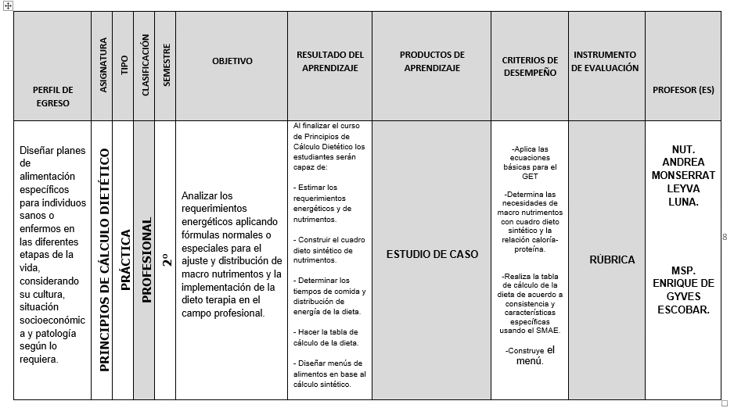
Gráfico: 1 Fuente: concentrado del Programa de Medición de los aprendizajes URSE 2017

Gráfico: 2 Fuente: concentrado del Programa de Medición de los aprendizajes URSE 2017
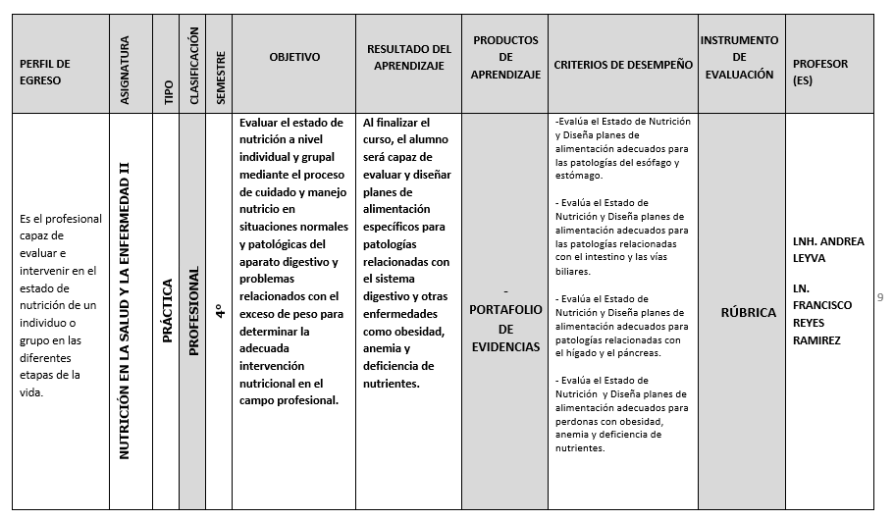

Gráfico: 3 Fuente: concentrado del Programa de Medición de los aprendizajes URSE 2017
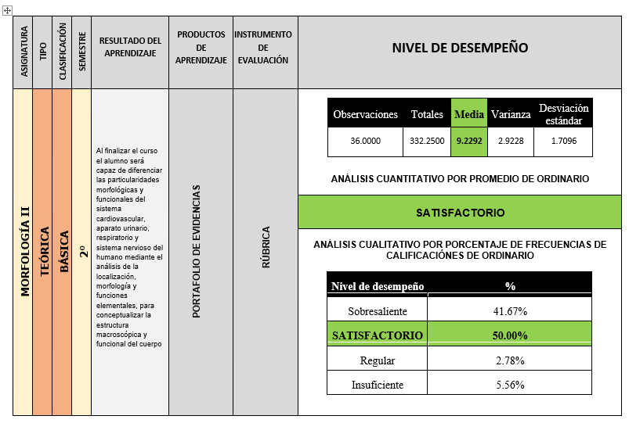
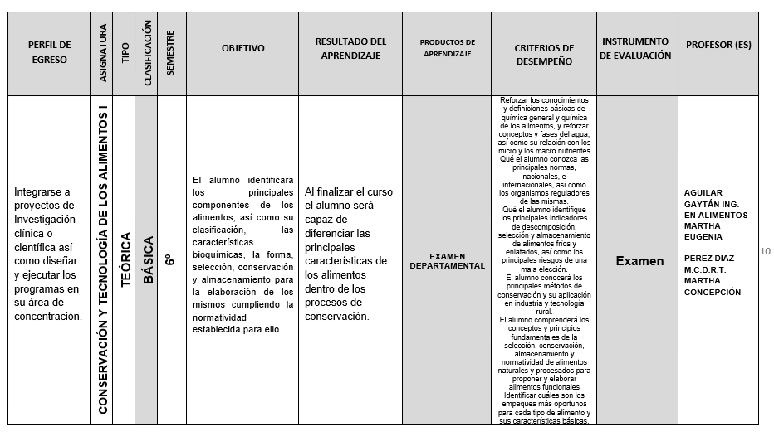
Asimismo, se aplicaron los instrumentos de evaluación de cada asignatura en la evaluación ordinaria o semestral, de donde se obtuvieron los respectivos niveles de desempeño (se muestran tres asignaturas de diferente tipo):
Gráfico: 4 Fuente: concentrado del Programa de Medición de los aprendizajes URSE 2017

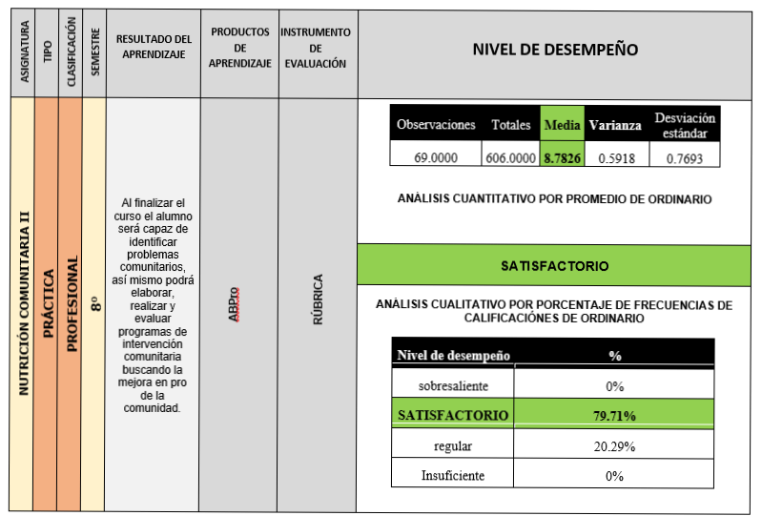
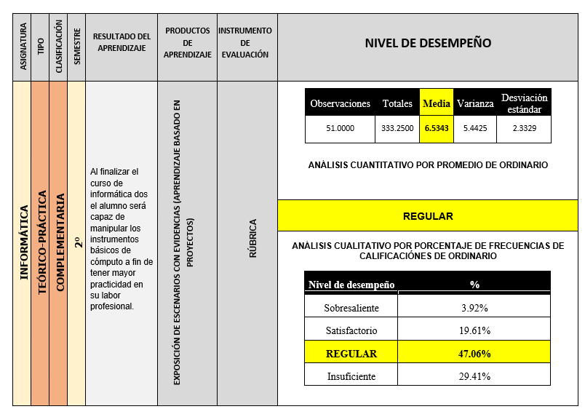
Gráfico: 5 Fuente: concentrado del Programa de Medición de los aprendizajes URSE 2017

Gráfico: 6 Fuente: concentrado del Programa de Medición de los aprendizajes URSE 2017

Conclusiones

Los resultados de la implementación del Programa de medición de los aprendizajes del programa educativo de la Licenciatura en Nutrición, en semestres activos en el ciclo escolar febrero-junio 2017 de los Planes de Estudio 2008 y 2015 vigentes muestran que, con la implementación del Programa, se puede tener un mayor control sobre los criterios de desempeño, resultados y productos de aprendizaje y, sobre todo, en los instrumentos a utilizar al evaluar una asignatura, pues de esta forma se homogeniza más el aprendizaje de un grupo a otro, sin distinción del profesor ni de alumnos, es decir, al ocuparse los mismos criterios pedagógicos en una asignatura se obtiene menos distinción de aprovechamiento escolar por grupos diferentes de la misma.
De la misma forma, la recomendación de mejora sugerida en generaciones futuras es la de supervisar en próximos ciclos escolares, en el que se encuentren activas las asignaturas analizadas en el presente proyecto de investigación, aquellas con niveles de desempeño insuficiente y regular para advertir si se encuentran debidamente clasificadas, además de volver a verificar los productos de aprendizajes escogidos por el profesor y finalmente que el instrumento de evaluación del ordinario esté debidamente estructurado y corresponda a los objetivos específicos de la planeación didáctica. Igualmente, en el momento adecuado, es necesario canalizar a los alumnos de bajo aprovechamiento escolar a la respectiva asesoría personalizada.
Finalmente, los indicadores pedagógicos son una herramienta importante para identificar buenas prácticas en el sistema educativo, el éxito del uso de estos indicadores reside en la precisión de la medida de desempeño escolar. Varios países han dejado de emplear puntuaciones brutas de exámenes como medida única del desempeño escolar, pues estas puntuaciones reflejan en gran parte los factores contextuales y de antecedentes de los alumnos, y no representan del todo el desempeño de las escuelas. Con este enfoque en los resultados de aprendizaje, las medidas confiables y válidas de desempeño escolar pueden servir como base para políticas y programas educativos, los procesos de mejora escolar y para que las sociedades en su conjunto cuenten con mayor información sobre la efectividad de escuelas.

Referencias

Ausubel, D. (1983). Psicología educativa. Ciudad de México: Trillas.
Fernández Marcha, A. (2012). La evaluación de los aprendizajes en la Universidad: nuevos enfoques. Valencia: Universidad Politécnica de Valencia.
Horn, R. (1991). Establecimiento de sistemas de medición del rendimiento académico en América Latina. Un análisis de los problemas y la experiencia más reciente. Colombia: Banco Mundial.
Leyva Barajas, Y. E. (2010). Evaluación del aprendizaje: una guía práctica para profesores. Ciudad de México: Trillas.
Martínez, J. (2011). Evaluación educativa: conceptos, funciones y tipos. Jalapa: Universidad Veracruzana.
Mendivil Zúñiga, T. (2012). Sistema de evaluación del aprendizaje en los estudiantes de educación superior en la región caribe colombiana. Dimens., empres, pp. 100-107.
Moreno Olivos, T. (2004). La evaluación del aprendizaje en la educación superior. Hidalgo: Universidad Autónoma del estado de Hidalgo.

Fernández Marcha, A. La evaluación de los aprendizajes en la Universidad: Nuevos enfoques, pp. 3-4.
Mendivil Zúñiga, T. Sistema de evaluación del aprendizaje en los estudiantes de educación superior en la región caribe colombiana, pp. 100-107.
Horn, R. Establecimiento de sistemas de medición del rendimiento académico en América Latina. Un análisis de los problemas y la experiencia más reciente. Programa de estudios regionales, pp. 125-142.
Defensor del método deductivo, Ausubel rechaza el supuesto piagetiano de que sólo se entiende lo que se descubre, ya que también puede entenderse lo que se recibe.
Para lograr el aprendizaje de un nuevo concepto, según Ausubel, es necesario tender un puente cognitivo entre ese nuevo concepto y alguna idea de carácter más general ya existente en la mente del alumno.
Martínez, J. Evaluación educativa: conceptos, funciones y tipos, p. 12.

